נושא: שמואל ב' פרק ח'
מחבר: משה בן חמו
כיתה: י'
בס"ד

שמואל ב' פרק ח'
- וַיְהִי אַחֲרֵי כֵן וַיַּךְ דָּוִד אֶת פְּלִשְׁתִּים וַיַּכְנִיעֵם וַיִּקַּח דָּוִד אֶת מֶתֶג הָאַמָּה מִיַּד פְּלִשְׁתִּים: {ב} וַיַּךְ אֶת מוֹאָב וַיְמַדְּדֵם בַּחֶבֶל הַשְׁכֵּב אוֹתָם אַרְצָה וַיְמַדֵּד שְׁנֵי חֲבָלִים לְהָמִית וּמְלֹא הַחֶבֶל לְהַחֲיוֹת וַתְּהִי מוֹאָב לְדָוִד לַעֲבָדִים נֹשְׂאֵי מִנְחָה: {ג} וַיַּךְ דָּוִד אֶת הֲדַדְעֶזֶר בֶּן רְחֹב מֶלֶךְ צוֹבָה בְּלֶכְתּוֹ לְהָשִׁיב יָדוֹ בִּנְהַר פְּרָת: {ד} וַיִּלְכֹּד דָּוִד מִמֶּנּוּ אֶלֶף וּשְׁבַע מֵאוֹת פָּרָשִׁים וְעֶשְׂרִים אֶלֶף אִישׁ רַגְלִי וַיְעַקֵּר דָּוִד אֶת כָּל הָרֶכֶב וַיּוֹתֵר מִמֶּנּוּ מֵאָה רָכֶב: {ה} וַתָּבֹא אֲרַם דַּמֶּשֶׂק לַעְזֹר לַהֲדַדְעֶזֶר מֶלֶךְ צוֹבָה וַיַּךְ דָּוִד בַּאֲרָם עֶשְׂרִים וּשְׁנַיִם אֶלֶף אִישׁ: {ו} וַיָּשֶׂם דָּוִד נְצִבִים בַּאֲרַם דַּמֶּשֶׂק וַתְּהִי אֲרָם לְדָוִד לַעֲבָדִים נוֹשְׂאֵי מִנְחָה וַיֹּשַׁע יְהוָה אֶת דָּוִד בְּכֹל אֲשֶׁר הָלָךְ: {ז} וַיִּקַּח דָּוִד אֵת שִׁלְטֵי הַזָּהָב אֲשֶׁר הָיוּ אֶל עַבְדֵי הֲדַדְעָזֶר וַיְבִיאֵם יְרוּשָׁלִָם: {ח} וּמִבֶּטַח וּמִבֵּרֹתַי עָרֵי הֲדַדְעָזֶר לָקַח הַמֶּלֶךְ דָּוִד נְחֹשֶׁת הַרְבֵּה מְאֹד: (ס) {ט} וַיִּשְׁמַע תֹּעִי מֶלֶךְ חֲמָת כִּי הִכָּה דָוִד אֵת כָּל חֵיל הֲדַדְעָזֶר: {י} וַיִּשְׁלַח תֹּעִי אֶת יוֹרָם בְּנוֹ אֶל הַמֶּלֶךְ דָּוִד לִשְׁאָל לוֹ לְשָׁלוֹם וּלְבָרֲכוֹ עַל אֲשֶׁר נִלְחַם בַּהֲדַדְעֶזֶר וַיַּכֵּהוּ כִּי אִישׁ מִלְחֲמוֹת תֹּעִי הָיָה הֲדַדְעָזֶר וּבְיָדוֹ הָיוּ כְּלֵי כֶסֶף וּכְלֵי זָהָב וּכְלֵי נְחֹשֶׁת: {יא} גַּם אֹתָם הִקְדִּישׁ הַמֶּלֶךְ דָּוִד לַיהוָה עִם הַכֶּסֶף וְהַזָּהָב אֲשֶׁר הִקְדִּישׁ מִכָּל הַגּוֹיִם אֲשֶׁר כִּבֵּשׁ: {יב} מֵאֲרָם וּמִמּוֹאָב וּמִבְּנֵי עַמּוֹן וּמִפְּלִשְׁתִּים וּמֵעֲמָלֵק וּמִשְּׁלַל הֲדַדְעֶזֶר בֶּן רְחֹב מֶלֶךְ צוֹבָה: {יג} וַיַּעַשׂ דָּוִד שֵׁם בְּשֻׁבוֹ מֵהַכּוֹתוֹ אֶת אֲרָם בְּגֵיא מֶלַח שְׁמוֹנָה עָשָׂר אָלֶף: {יד} וַיָּשֶׂם בֶּאֱדוֹם נְצִבִים בְּכָל אֱדוֹם שָׂם נְצִבִים וַיְהִי כָל אֱדוֹם עֲבָדִים לְדָוִד וַיּוֹשַׁע יְהוָה אֶת דָּוִד בְּכֹל אֲשֶׁר הָלָךְ: {טו} וַיִּמְלֹךְ דָּוִד עַל כָּל יִשְׂרָאֵל וַיְהִי דָוִד עֹשֶׂה מִשְׁפָּט וּצְדָקָה לְכָל עַמּוֹ: {טז} וְיוֹאָב בֶּן צְרוּיָה עַל הַצָּבָא וִיהוֹשָׁפָט בֶּן אֲחִילוּד מַזְכִּיר: {יז} וְצָדוֹק בֶּן אֲחִיטוּב וַאֲחִימֶלֶךְ בֶּן אֶבְיָתָר כֹּהֲנִים וּשְׂרָיָה סוֹפֵר: {יח} וּבְנָיָהוּ בֶּן יְהוֹיָדָע וְהַכְּרֵתִי וְהַפְּלֵתִי וּבְנֵי דָוִד כֹּהֲנִים הָיוּ: (פ)

רש"י א. מתג האמה. ובדברי הימים (א יח א) כתיב: ויקח דוד את גת מיד פלשתים, והיא נקראת מתג האמה, על שם שהוא מקל רודה בכל הפלשתים, מטרפולין של מלכים, שלא מצינו בכל סרני פלשתים בעזה ובאשדוד ובעקרון ובאשקלון שם מלכות, אלא בגת מצינו, (שמואל-א כא יא): אכיש מלך גת: מתג. אגויילו"ן בלע"ז: האמה. הוא המרדע של עץ: (רש"י)

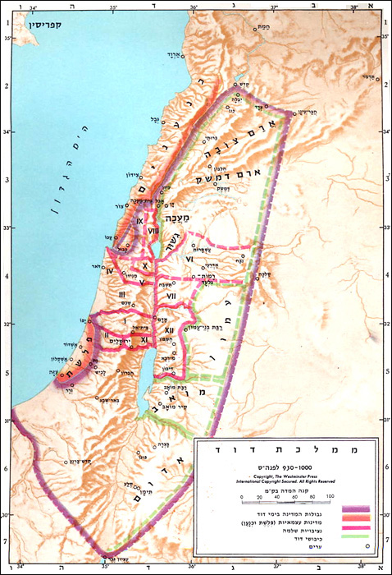

שאלות .
- מהי מתג האמה ? סמן אותה על המפה ?

_____________________________________________________
- למה כך היא נקראה ?
_____________________________________________________

- דוד סוגר עם מואב חשבון למה ? פרק כ"ג בספר שמואל א'

_____________________________________________________
- למה נהפכים המואבים להיות?

_____________________________________________________
- מיהו הדדעזר וכיצד צבאו בנוי ?

_____________________________________________________
- מה דוד עושה לצבאו של הדדעזר?

_____________________________________________________
- מה דוד לוקח מצבא הדדעזר לשם מה ?

_____________________________________________________
- תועי שומע שדוד נלחם בהדדעזר ואת מי הוא שולח ומה הוא נותן לו ולמה ?

_____________________________________________________
- כמה אנשים היכה מארם דוד?
_____________________________________________________
- בפסוק י"ד דוד מניח ניצבים לשם מה ?
_____________________________________________________
- פסוק ט"ו דוד עושה משפט למה עכשיו מצליח לעשות דוד משפט ולדון ?

_____________________________________________________
- מי הם הכרתי והפלתי ?

_____________________________________________________

